规格要求：
序号 | 名称 | 尺寸 | 规格要求
1 | 蜡块柜 | 1100*500*1700MM | - 材质：所有钢板均为宝钢冷轧钢板  - 柜体、抽屉钢板厚度0.7MM，轨道厚度1.0MM，底座钢板厚度1.5  - 不带轮
2 | 玻片柜 | 985*450*1700MM

样式参考：
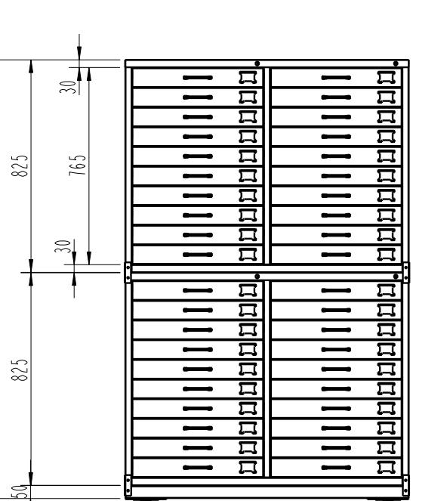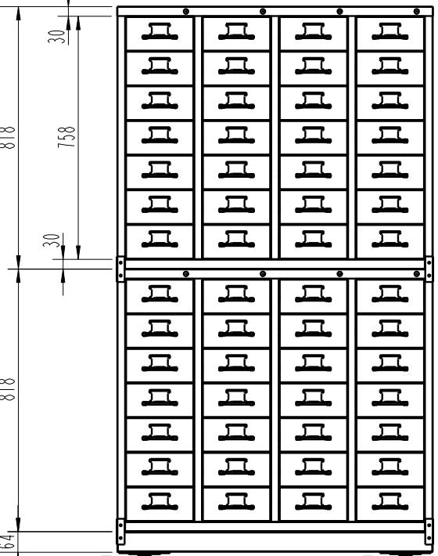

报价方式：
需于截止日期递交相关文件至采购部，相关证件包含但不仅限于（所有证件均需加盖企业红章 ）：

1. 技术标1份：
① 供应商三证复印件（企业组织机构代码、税务登记证、营业执照复印件）
② 产品参数和介绍（包括材质、尺寸规格、图示、重量、保质期、交货期等）
③ 产品销售业绩（如有）
④ 其他供应商认为需要提供的文件
2. 商务标1份（需密封在信封内）。
商务标价格包含货物到达甲方并能正常使用所需的一切费用，包括但不限于税金、包装费、运输费、装卸费、保险费、安装调试费、技术服务费、培训费以及保修费、税费等。

